Министерство науки и высшего образования Российской Федерации

Федеральное государственное бюджетное образовательное учреждение высшего образования

Пермский национальный исследовательский политехнический университет

Электротехнический факультет

Кафедра информационных технологий и автоматизированных систем

**ОТЧЁТ**

**по дисциплине «Информатика»**

Семестр: 2

На тему: «Стандартные обобщенные алгоритмы библиотеки STL»

Выполнил студент ИВТ-22-2б:

Зайцев Павел Денисович

Проверил доцент кафедры ИТАС:

Полякова Ольга Андреевна

Пермь 2023

***Постановка задачи***

**Задача 1.**

1. Создать последовательный контейнер. 2. Заполнить его элементами пользовательского типа (тип указан в варианте). Для

пользовательского типа перегрузить необходимые операции.

3. Заменить элементы в соответствии с заданием (использовать алгоритмы

replace_if(), replace_copy(), replace_copy_if(), fill()).

4. Удалить элементы в соответствии с заданием (использовать алгоритмы

remove(),remove_if(), remove_copy_if(),remove_copy())

5. Отсортировать контейнер по убыванию и по возрастанию ключевого поля

(использовать алгоритм sort()).

6. Найти в контейнере заданный элемент (использовать алгоритмы find(),

find_if(), count(), count_if()).

7. Выполнить задание варианта для полученного контейнера (использовать алгоритм

for_each()) .

8. Для выполнения всех заданий использовать стандартные алгоритмы библиотеки

STL.

**Задача 2.**

1. Создать адаптер контейнера.

2. Заполнить его элементами пользовательского типа (тип указан в варианте). Для

пользовательского типа перегрузить необходимые операции.

3. Заменить элементы в соответствии с заданием (использовать алгоритмы

replace_if(), replace_copy(), replace_copy_if(), fill()).

4. Удалить элементы в соответствии с заданием (использовать алгоритмы

remove(),remove_if(), remove_copy_if(),remove_copy())

5. Отсортировать контейнер по убыванию и по возрастанию ключевого поля

(использовать алгоритм sort()).

6. Найти в контейнере элемент с заданным ключевым полем (использовать

алгоритмы find(), find_if(), count(), count_if()).

7. Выполнить задание варианта для полученного контейнера (использовать алгоритм

for_each()) .

8. Для выполнения всех заданий использовать стандартные алгоритмы библиотеки

STL.

**Задача 3**

1. Создать ассоциативный контейнер.

2. Заполнить его элементами пользовательского типа (тип указан в варианте). Для

пользовательского типа перегрузить необходимые операции.

3. Заменить элементы в соответствии с заданием (использовать алгоритмы

replace_if(), replace_copy(), replace_copy_if(), fill()).

4. Удалить элементы в соответствии с заданием (использовать алгоритмы

remove(),remove_if(), remove_copy_if(),remove_copy())

5. Отсортировать контейнер по убыванию и по возрастанию ключевого поля

(использовать алгоритм sort()).

6. Найти в контейнере элемент с заданным ключевым полем (использовать

алгоритмы find(), find_if(), count(), count_if()).

7. Выполнить задание варианта для полученного контейнера (использовать алгоритм

for_each()) .

8. Для выполнения всех заданий использовать стандартные алгоритмы библиотеки

STL.

Вариант №9

**Задача 1**

1. Контейнер - список

2. Тип элементов Pair (см. лабораторную работу №3).

**Задача 2**

Адаптер контейнера – очередь с приоритетами.

**Задача 3**

Ассоциативный контейнер - словарь

**Задание 3**

Найти среднее арифметическое и добавить его в конец контейнера

**Задание 4**

Найти элементы ключами из заданного диапазона и удалить их из контейнера

**Задание 5**

К каждому элементу добавить сумму минимального и максимального элементов контейнера.

**Описание класса**

Задача 1

1. Контейнер - deque

2. Тип элементов - Money

Задача 2

1. Параметризированный класс – Вектор (см. лабораторную работу №7)

2. Тип элементов - Money

Задача 3

1. Контейнер - set

2. Тип элементов - Money

**UML-диаграмма**

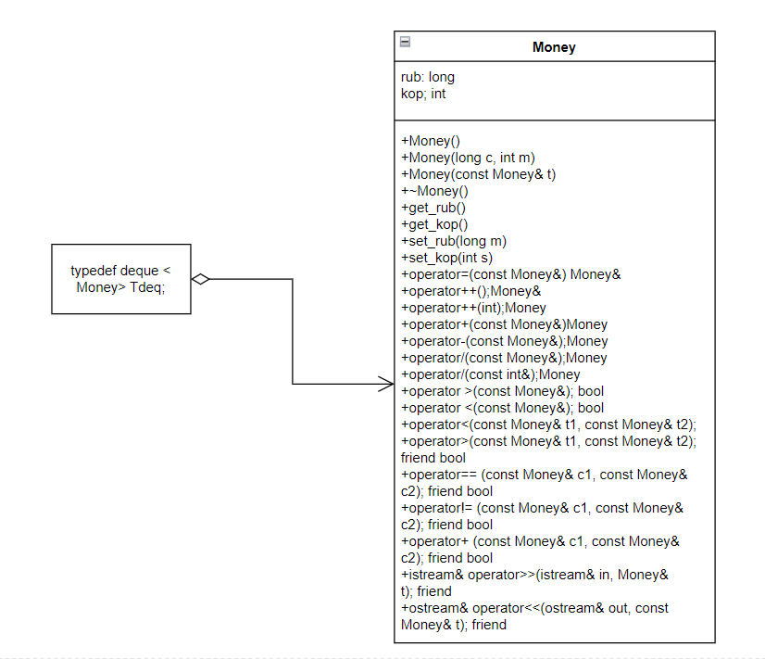

Диаграмма к задаче 1

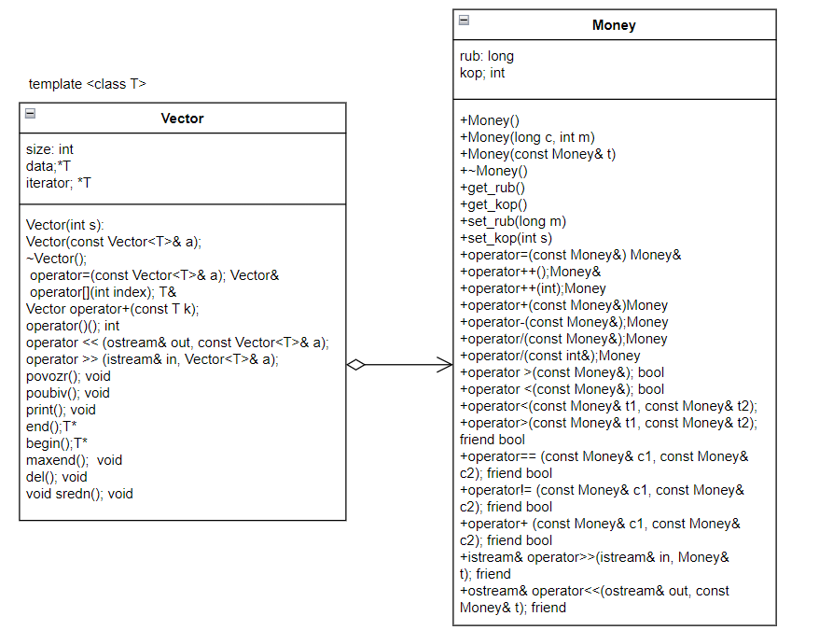

Диаграмма к задаче 2

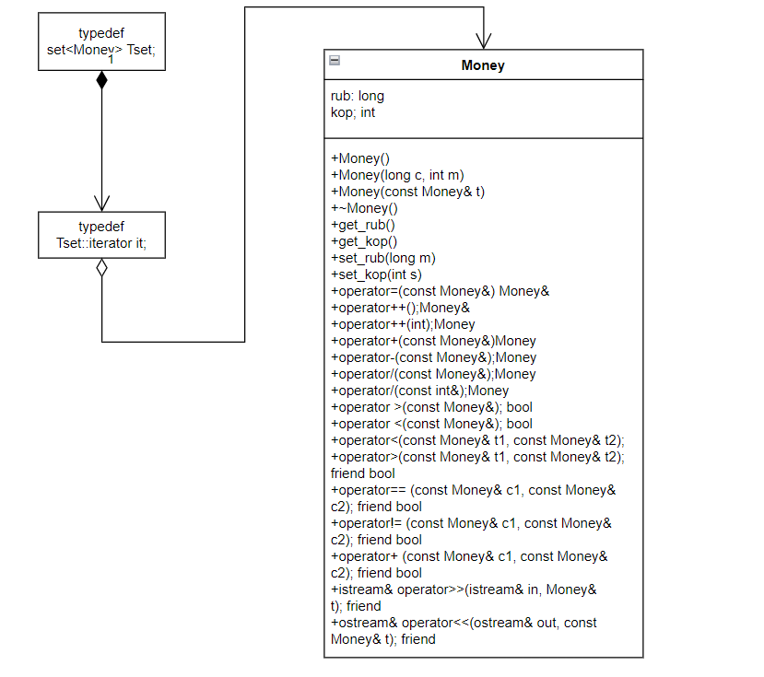

Диаграмма к задаче 3

**Скриншоты работы программы**

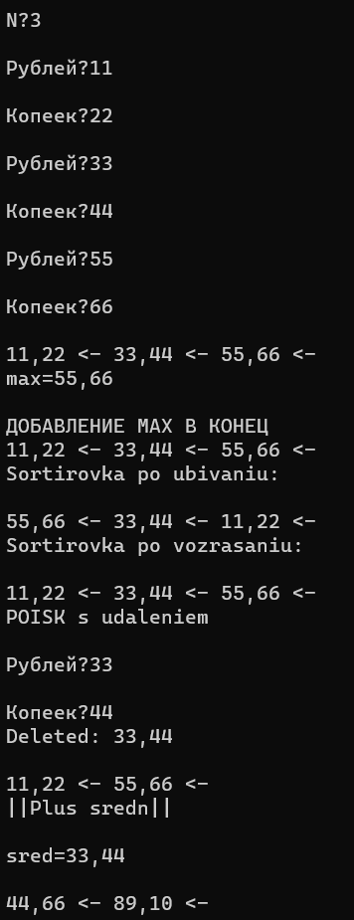

Рисунок 1 -Вывод программы из задачи 1

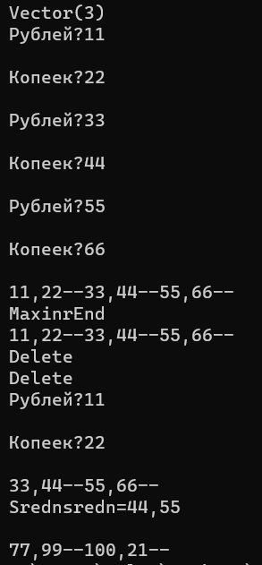

Рисунок 2 -Вывод программы из задачи 2

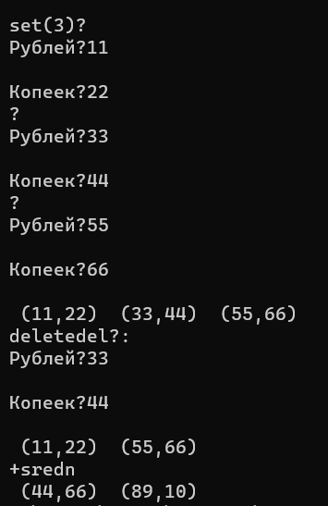

Рисунок 3 -Вывод программы из задачи 3